* 1. **Разработка руководства пользователя**
     1. **Терминология:**

Каталог - раздел приложения, который содержит в себе информацию о товарах, которые уже присутствуют в каталоге фирмы.

Список заказов - раздел приложения, который содержит в себе данные о заказах и клиентах (телефон, адрес, сумма).

Добавить - раздел приложения, который добавляет новые товары в корзину.

Удалить - раздел приложения ,который помогает удалить товар из корзины.

ФИО - раздел приложения, который содержит в себе данные ФИО клиента.

Электронная почта - раздел приложения, который позволяет клиенту получить чек и данные заказа.

Телефон - раздел приложения, который содержит в себе данные о телефоне клиента.

Адрес - раздел приложения , который содержит в себе данные о адресе куда требуется доставить заказ клиента.

* + 1. **Введение:**

Предлагаемое приложение представляет сайт, которая упростит поиск и выбор товара для клиента и сотрудника. Приложение подразумевает собой точный подбор товара по нужным для клиента характеристикам.

Это упрощает поиск товаров, так как все необходимые данные записаны в Базе Данных и клиенту нужно будет просто указать все необходимые данные о товаре, чтобы в дальнейшем оформить заказ.

* + 1. **Главная страница:**

Главный раздел предназначен для отображения краткой информации по остальным разделам программы (рис 1).

* «Каталог» - содержит в себе информацию о товарах, которые уже присутствуют в каталоге фирмы.

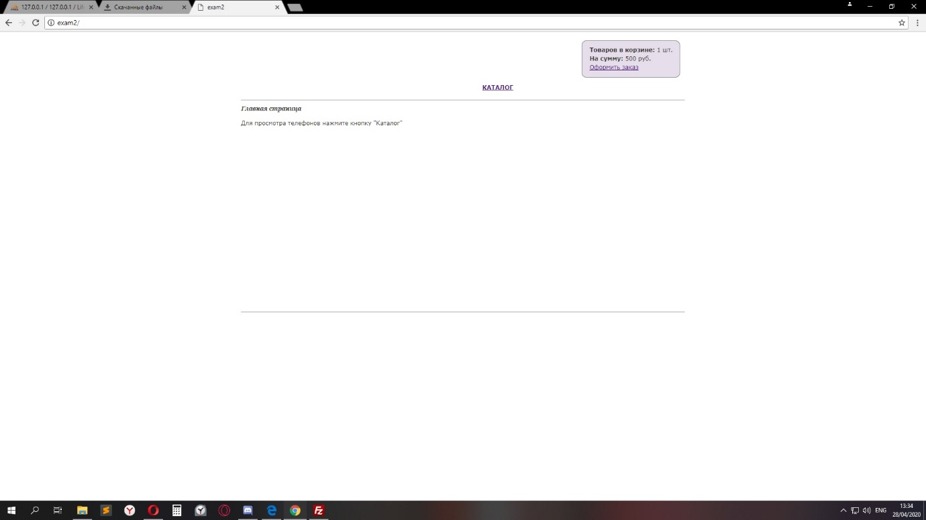

Рисунок 1 – главная страница

* + 1. **Страница каталога:**

Данный раздел предназначен для выбора товара из списка (рис 2).

* «Каталог» - содержит в себе информацию о товарах в наличии.
* «Список заказов» - содержит в себе данные о заказах и клиентах (телефон, адрес, сумма).

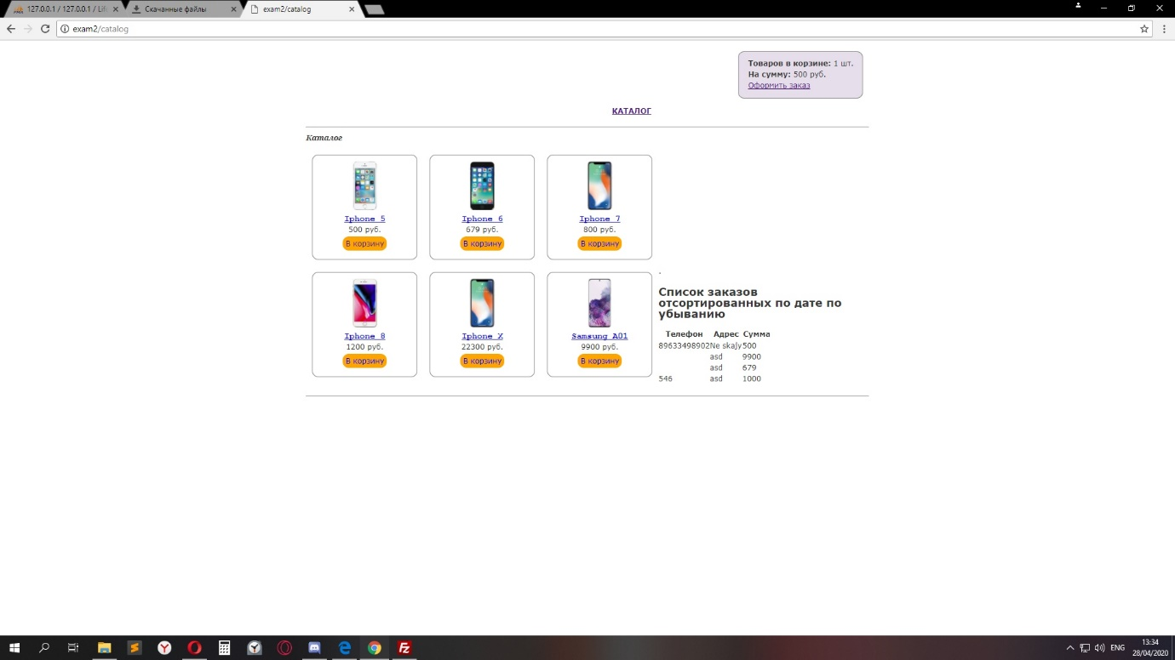

Рисунок 2 – Страница каталога

* + 1. **Корзина:**

Данный раздел предназначен для просмотра данных о заказе (рис 3).

* «Добавить» - добавляет новые товары в корзину.
* «Удалить» - помогает удалить товар из корзины.

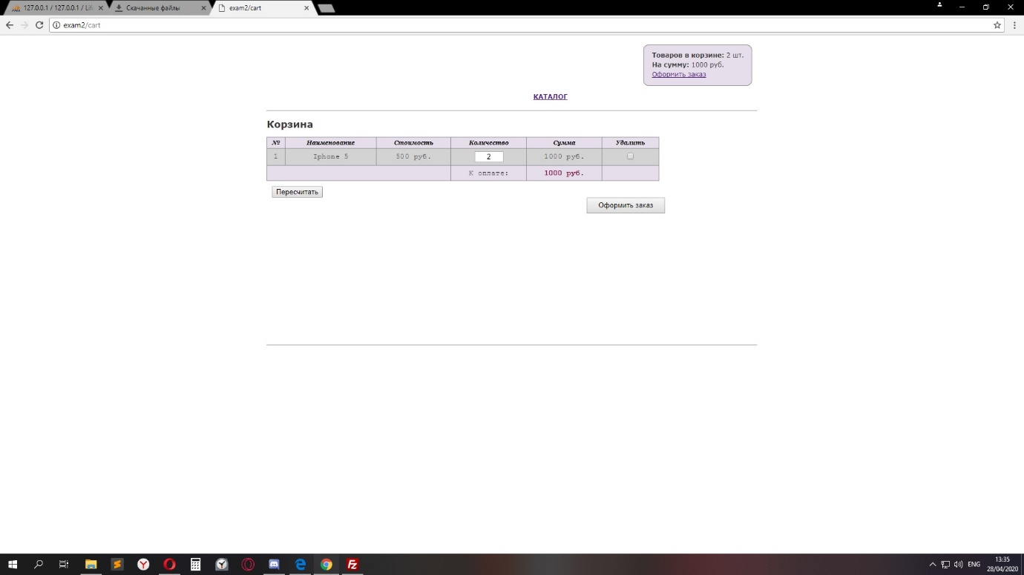

Рисунок 3 – Корзина

* + 1. **Оформление заказа**

Данный раздел предназначен для записи информации о заказе (рис 4).

* «ФИО» - содержит в себе данные ФИО клиента.
* «Электронная почта» - позволяет клиенту получить чек и данные заказа.
* «Телефон» - содержит в себе данные о телефоне клиента.
* «Адрес» - содержит в себе данные о адресе куда требуется доставить заказ клиента.

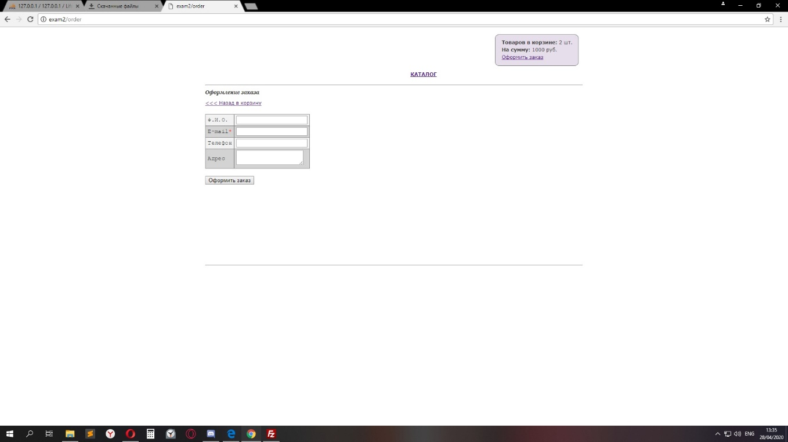

Рисунок 4 – Оформление заказа

* + 1. **Информация о заказе**

Данный раздел предназначен для хранения информации о заказе (рис 5).

Сюда записывается вся информация о заказе и клиенте, что позволяет сотруднику точно отследить состояние заказа и точно быть уверенным в том, что заказ будет доставлен правильно.

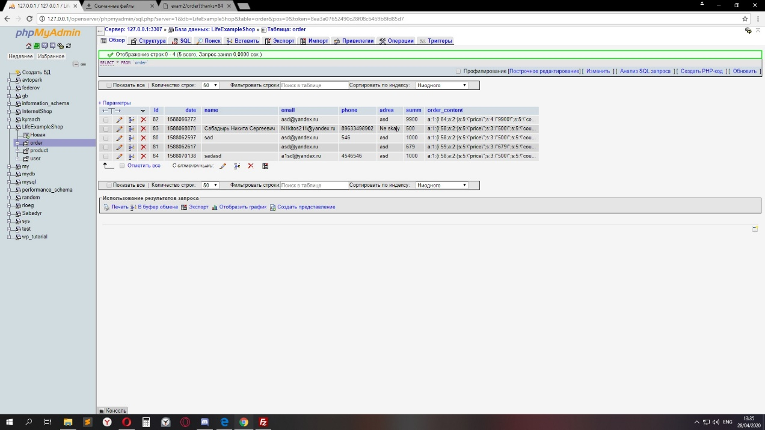

Рисунок 5 – База данных